НЕПОСРЕДСТВЕННО

ОБРАЗОВАТЕЛЬНАЯ

ДЕЯТЕЛЬНОСТЬ

ПО ФОРМИРОВАНИЮ

ЭЛЕМЕНТАРНЫХ МАТЕМАТИЧЕСКИХ ПРЕДСТАВЛЕНИЙ

НА ТЕМУ:

«ОСЕННЯЯ МАТЕМАТИКА»

Воспитатель: Срибная А.П.

ГДОУ детский сад №100 «Маячок»
г. Ногинск-9, Московской обл.

Программное содержание

- Совершенствовать навыки счета в пределах «семи», закреплять умение сравнивать две группы предметов, выраженных соседними числами и уравнивать их двумя способами. учить правильно отвечать на вопросы: «Сколько?», «Который по счету?», «На котором месте?».

- Закреплять представления о знакомых плоских геометрических фигурах.

- Совершенствовать умения определять пространственные направления относительно себя.

- Продолжать развивать умения сравнивать предметы по величине и раскладывать их в возрастающем и убывающем порядке.

- Развивать воображение, логическое мышление, мелкую моторику пальцев рук детей.

Дидактический наглядный материал:

экологическая тропинка детского сада;
наглядное пособие «Определитель деревьев»;
мяч;
листья клена;
сосновые шишки;
грецкие орехи;
отрезки сухих веток деревьев;
набор искусственных елей разной высоты;
эмблемы с изображением лесных зверей: зайца, белочки, ежика, лисы, волка, медведя.

ХОД ЗАНЯТИЯ:

Воспитанники группы одетые в соответствии с реальными погодными условиями собраны перед парадным входом детского сада. Необходимый наглядный материал размещен на учебных местах.
Воспитатель: - Ребята! К нам в группу пришло письмо.
- Давайте прочитаем его и узнаем, кто же нам его написал?
Дети (говорят): - Давайте!
Воспитатель (читает): - «Здравствуйте дети! Я знаю, что вы очень сильно любите наш лес, в котором растет огромное количество деревьев и живет много разных зверей и птиц. Но среди всех их есть и мои любимцы. Выполните мои задания и узнайте, кто мои любимцы покрутив стрелочку-жука на моем определителе деревьев.
Ваш Лесовичок.»

Дети под руководством воспитателя идут к веранде группы, с размещенном на ней наглядным пособием «Определитель деревьев».

Воспитатель: - Дети давайте покрутим стрелочку-жука и узнаем, к какому дереву мы отправимся первому.

Воспитатель крутит стрелку и останавливает ее напротив образца ветки клена.

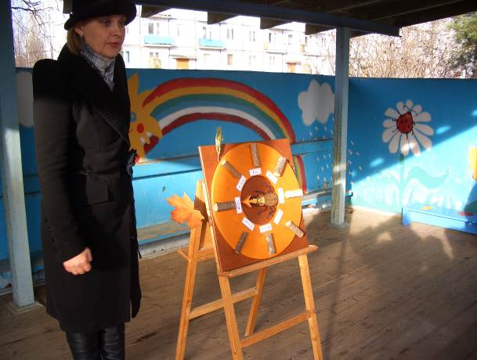
Воспитатель : - Как называется это дерево?
Дети: - Клен!
Воспитатель: - А где у нас в саду растут клены? Слева или справа от нас с вами? Давайте определим!
Дети: - Слева!
Воспитатель: - Правильно! Вика проведи нас туда.

Дети по направлению, которое указала Вика, идут друг за другом.

Воспитатель: - Ой, ребята, посмотрите наш клен уже сбросил все листья. Почему?
Дети: - Клен сбросил листья, потому, что наступила поздняя осень, он приготовился к зиме.
Воспитатель: - Назовите, пожалуйста, осенние месяцы.
Дети: - Сентябрь ….
Воспитатель: - А какой сейчас месяц?
Дети: - «Октябрь».
Воспитатель: - Правильно, дети! Давайте соберем опавшие листья клена, но при этом договоримся, что каждый из вас будет собирать не более шести листьев.
Дети собирают листья.

Воспитатель: - Сколько листьев собрал (а) - ………… .
Дети: - «Пять», «Шесть», «Три» и т. д.
Воспитатель: - Гриша! – Сколько ты листьев собрал?
Ребенок: - «Три»
Воспитатель: - Саша! – Сколько ты листьев собрал?
Ребенок: - «Пять»
Воспитатель: - Ангелина! – Сколько ты листьев собрала?
Ребенок: - «Шесть».
Воспитатель: - А у кого листьев больше – у тебя Гриша или у тебя Ангелина?
Дети: - У Ангелины!
Воспитатель: - Правильно, дети. А теперь, давайте посмотрим, сколько листов у каждого из вас?
- Вероника сколько листиков у тебя? Дай мне один лист. У тебя листьев стало больше или меньше?
Ребенок: - Меньше.
Воспитатель: - Правильно Вероника. Молодцы ребята. Листики вы умеете правильно считать. Положите их обратно.
Воспитатель: - Дети! Посмотрите! А что это за одинокий листик на соседнем клене?

Дети (снимают лист и отдают воспитателю)

Воспитатель (читает): - На листике наш Лесовичок пишет, что звери в лесу тоже готовятся к зиме. Вот белочка заготовила шишки и орешки.

Воспитатель достает заранее заготовленную корзинку с сосновыми шишками и грецкими орехами.

Воспитатель: - Сосчитай (имя ребенка), сколько шишек (орешков) в корзинке?
Дети: - Семь, шесть.
Воспитатель: - Чего больше? Чего меньше?

Дети отвечают.

Воспитатель: - Как сделать поровну шишек и орешков?

Дети отвечают как сделать предметов поровну двумя способами.

Воспитатель: - Дети, а вот послушайте, как другие лесные животные готовятся к зиме:

Ежик по лесу шел
На обед грибы нашел:
Два - под березой,
Один у осины.
Сколько их будет в плетеной корзине?

Дети считают и отвечают.

Воспитатель: - Правильно. А теперь послушайте про зайку:

По дороге на полянку
Четыре морковки зайка съел,
На пенек потом он сел
И еще морковку съел.
Ну-ка, быстро сосчитай-ка,
Сколько съел морковок зайка.
Дети считают и отвечают.

Воспитатель: - Правильно. Молодцы! А теперь, ребятки, возьмитесь все за руки и встаньте в большой круг!

Ф И З К У Л Ь Т М И Н У Т К А

Раз, два, три, четыре, пять!  Все умеем мы считать,  Отдыхать умеем тоже –  Руки за спину положим,  Голову поднимем выше.  И легко, легко подышим.  Потянулись на носочках  Столько раз,  Ровно столько, сколько пальцев  На руке у нас!  Раз, два, три, четыре, пять!  Раз, два, три, четыре, пять!  Топаем ногами.  Раз, два, три, четыре, пять!  Хлопаем руками. | 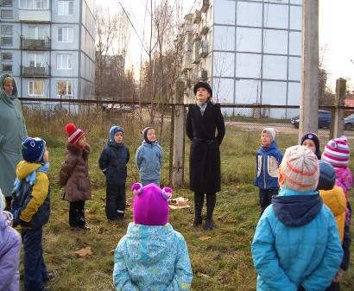

Воспитатель: - Ребята, а сейчас мы с вами возвратимся к нашему определителю деревьев. А чтобы нам было не скучно, давайте идти большими и маленькими шагами и их считать. Делаем четыре больших шага и пять маленьких, снова четыре больших шага и пять маленьких и так, пока не придем на место. Договорились?

Дети: - Да!

Дети вместе с воспитателем идут к указанному месту и считают шаги.

Воспитатель: - Сейчас я покручу стрелочку-жучка, и мы узнаем, какое еще дерево у Лесовичка любимое.

Воспитатель крутит стрелку и останавливает ее напротив образца ветки сосны.

Воспитатель: - Что это за дерево?
Дети: - Сосна.
Воспитатель: - Где растет сосна? Справа или слева от нас?
Дети: - Справа.
Воспитатель: - Пойдемте к сосне.

На сосне прикреплен конверт с загадками.

Воспитатель: - Ребята, посмотрите: Лесовичок нам оставил какое-то послание. Давайте посмотрим. Ой, да это же загадки. Слушайте внимательно и отгадывайте.

Он давно знаком со мной,
Каждый угол в нем прямой.
Все четыре стороны
Одинаковой длины.
Вам представиться я рад
А зовут меня?
Дети: - Квадрат.

Воспитатель: - Молодцы! Слушайте следующую загадку:
Нет углов у меня,
И похож на блюдце я.
На тарелку и на крышку,
На кольцо, на колесо.
Кто же я такой, друзья?
Дети: - Круг.

Воспитатель: - Правильно. Слушайте еще одну загадку:
Узнаешь сразу ты, кто я,
На меня ты посмотри:
У меня всего по три.
Три стороны и три угла,
Три пика острия.
Кто я?
Дети: - Треугольник.

Воспитатель: - Правильно. Умнички! Все загадки Лесовичка отгадали. Посмотрите, он нам оставил палочки. Он хочет, чтобы мы выложили отгадки из этих палочек. Какие фигуры будем выкладывать?
Дети: - Круг, квадрат и треугольник.

Воспитатель: - А круг из палочек мы сможем выложить?
Дети: - Нет.

Воспитатель: - Как же нам быть? А из шишек круг сможем выложить?
Дети: - Да.

Воспитатель: - Вот вам палочки и шишки. Приступайте к работе: выкладывайте круг из шишек, а треугольник и квадрат из палочек. Кто какую фигуру хочет, ту и выкладывает.

Дети выполняют задание.
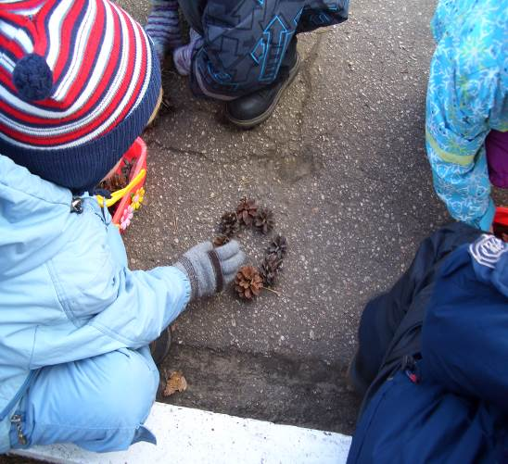

Воспитатель: - Молодцы. А теперь ставайте в круг, мы с вами поиграем в игру «Каждый знает».

Дети образуют круг, воспитатель с мячом становится в центр круга, бросает мяч ребенку и говорит: «Каждый знает, что круглым (квадратным, прямоугольным, треугольным) бывает». Ребенок ловит мяч и отвечает.

Воспитатель: - Ребята, сейчас мы опять возвращаемся к нашему определителю деревьев. Я покручу стрелку, и мы отгадаем третье любимое дерево Лесовичка.

Воспитатель крутит стрелку, и останавливает ее напротив ветки березы. Все направляются к березе.

Воспитатель: - Посмотрите, опять задание от Лесовичка.

Воспитатель срывает листик, прикрепленный к березке, и сообщает детям задание.

Воспитатель: - Дети, Лесовичок хочет, чтобы мы посадили вот эти елочки от самой низкой до самой высокой.

Вызывает ребенка для выполнения задания.

Воспитатель: - А шишки нужно разложить от самой маленькой к большой.

Вызывает ребенка для выполнения этого задания.

Воспитатель: - А еще Лесовичок просит помочь лесным зверям построится на зарядку.

Воспитатель надевает детям эмблемы с изображением зверей и дает различные задания.

Воспитатель: - Первым на зарядку становится ежик, за ним – белочка, за белочкой – зайчик, затем – лисичка, за лисичкой – волк и последним становится – медведь.

Воспитатель вызывает одного ребенка и спрашивает:

Воспитатель: - Сколько зверей построилось на зарядку?
- Кто стоит первым?
- Кто стоит третьим?
- Кто стоит четвертым?
- Кто стоит шестым?

Затем дети отдают эмблемы другим детям. Воспитатель дает задание:

Воспитатель: - Белочка, вставай на зарядку.
- Зайчик, встань за белочкой.
- Лисичка, встань перед белочкой.
- Волк, встань между лисой и белочкой.
- Ежик, встань за зайчиком.
- Медведь, встань перед волком.
- Молодцы, ребята.
Воспитатель: - Вот мы и отгадали все любимые деревья Лесовичка и выполнили все его задания. А за это Лесовичок приготовил нам угощение. Но он его надежно спрятал. Чтобы его найти, нужно встать около сосны, пройти 7 шагов вперед по направлению к дороге. Повернуть налево, пройти еще 5 шагов и искать.

Дети выполняют задание и находят орешки в корзинке.
Воспитатель: - Давайте скажем Лесовичку спасибо, и пойдем в группу угощаться орешками.

